とうきょうすくわくプログラム活動報告

２０２４年度

|  |  |
| --- | --- |
| 施設番号 | 66-0336 |
| 施設名 | 昭栄保育園 |
| 施設  所在地 | 昭島市拝島町  ３－17－11 |
| 法人名 | 社会福祉法人  昭島愛育会 |

１，活動のテーマ

【テーマ】かりんジュースづくり

|  |
| --- |
| かりんに触れる  調理方法、食材に関心を持ち、楽しんで調理を行う  旬の食材について知る |

　　【テーマ設定理由】

|  |
| --- |
| （テーマに関する子どもの興味関心、園の特色など）  園庭に、卒園児が植えたかりんの木がある。秋になると毎年実がなり、子どもたちも興味を示していた。子どもからの「かりんって食べれるの？」という疑問からかりんジュースづくりを行った。 |

２，活動スケジュール

|  |
| --- |
| クラスにかりんの写真や本を置き、子どもたちの関心を高める。（その際、かりんジュース以外にも、染め物もできるという話を行った）  かりんを職員と共に収穫する。  収穫してかりんを使い、ジュース作りを行う |

３，活動のために準備した素材や道具、環境の設定

|  |
| --- |
| （活動のためにどのような環境を設定したか、準備した素材や道具）  包丁・まな板  IH・鍋・グラニュー糖 |

４、探究活動の実践

〈活動の内容〉

|  |
| --- |
| かりんの実が成り、色づき始めると子どもたちが興味を示す様子があった。同時期にクラスにかりんの写真や本などを置き、子どもの関心を高めた。  ジュース以外にも、染め物ができるという話をし、実際に染めたものの写真も見せたが、ジュースづくりをしたいという声が大きかったことから、かりんジュースづくりを行った。  毎年行う際には、氷砂糖と共に３か月程度置いて作る方法を行っていたが、衛生面や、色の変化の様を見せるために、今年度は煮詰めて作る作り方で行った。  また、煮詰める際に取り出したかりんの実を使い、かりんの砂糖漬けも作り、子どもたちに食べてもらった。シロップだけでなく、実も食べられると伝えられる良い方法であった。 |

〈活動中の子どもの姿・声・子ども同士や保育者との関わり等〉

|  |
| --- |
| （活動の内容、活動中に見られた子どもの姿、保育者との関わり等）  ・ジュースの話を行う前から、かりんを見て「これなに？」「食べられるの？」という声も聞こえ、かりんに興味を示している様があった。  ・収穫では、高い場所に実が成ってしまっているため、直接木から実を収穫するのは難しかったが、楽しんで行えていた。  ・ジュースづくりでは、砂糖を入れる際に、「そんなに入れるの！？」と驚く姿も見られた。ジュースにはたくさんの糖が入っていること、飲みすぎは良くないことも一緒に伝えることができた。  ・黄色い実から、紅いシロップに色が変化する様子を見て、とても驚いていた。かりんは染め物も淡い紅色になることも伝え、加熱での色の変化に興味を示していた。  ・作っている間から、「どんな味かな？」と期待している姿があった。甘い、酸っぱい、苦いなど、様々な味予想をしていた。 |

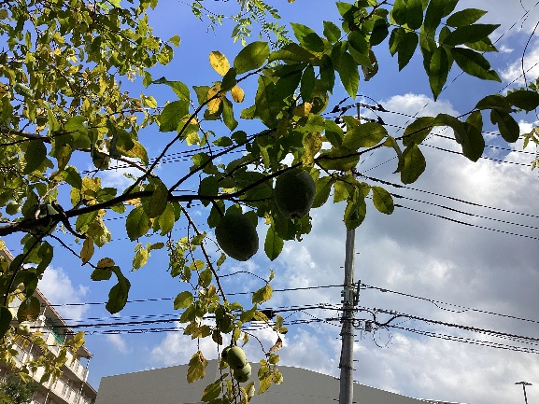　※活動の様子がわかる写真　２枚以上を貼付（ホームページで公開します）

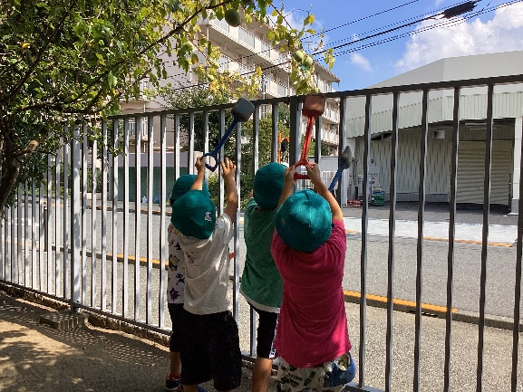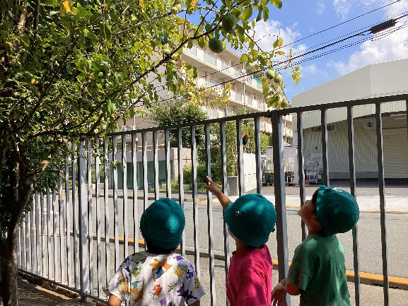

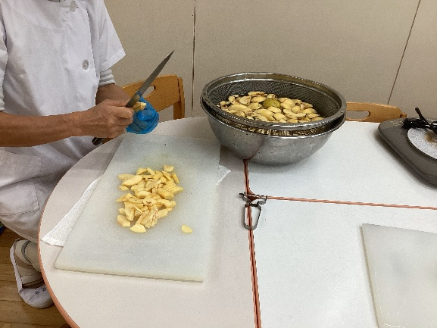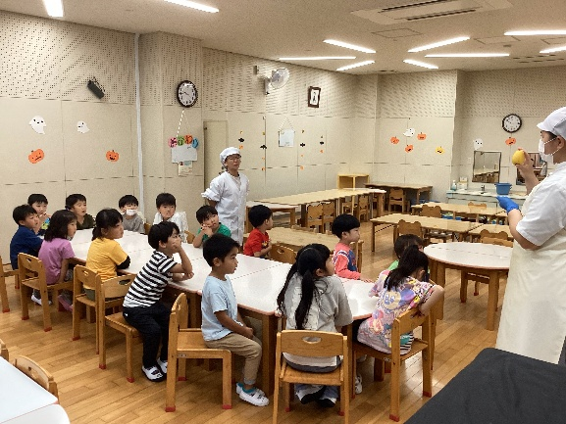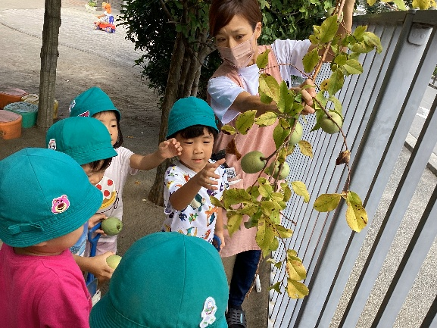

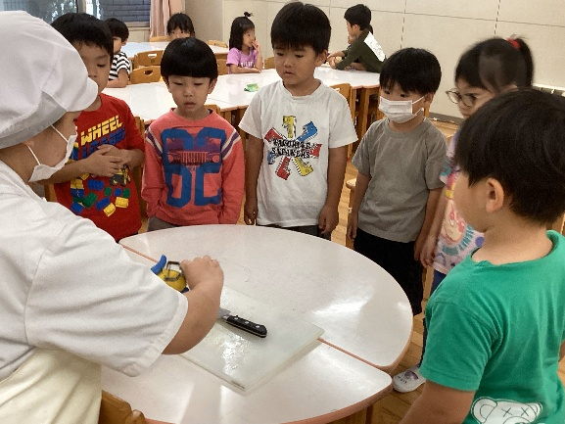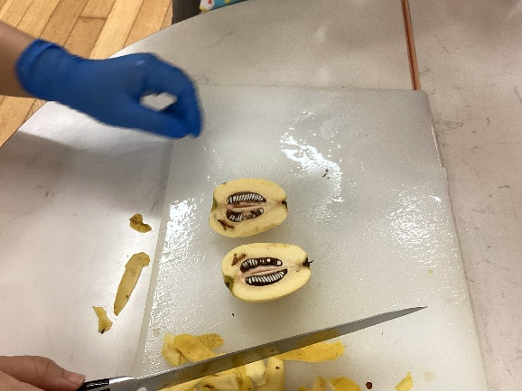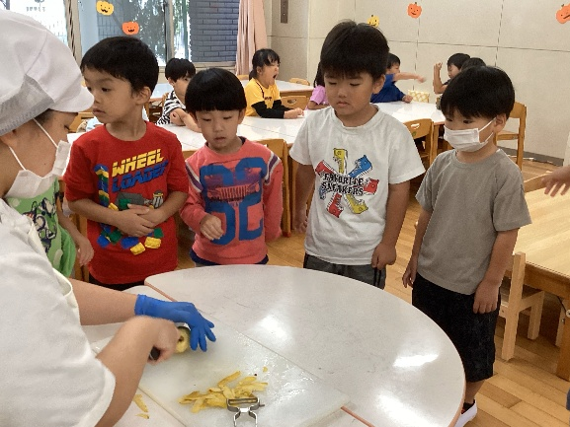

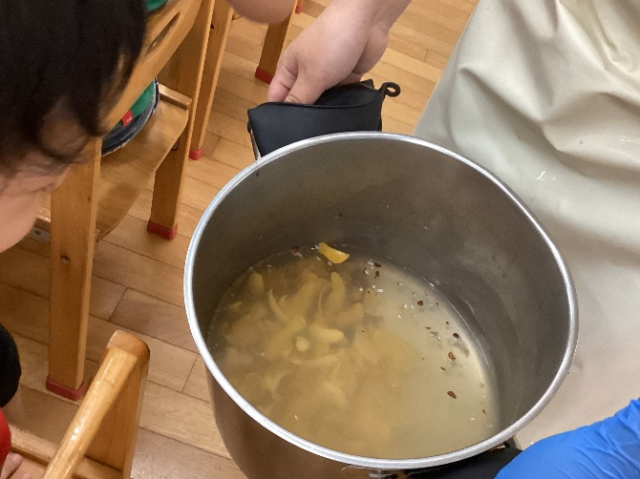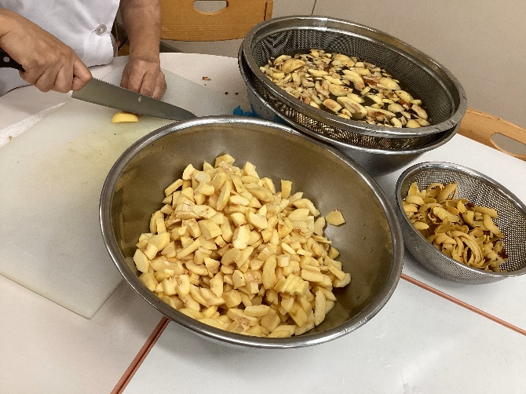

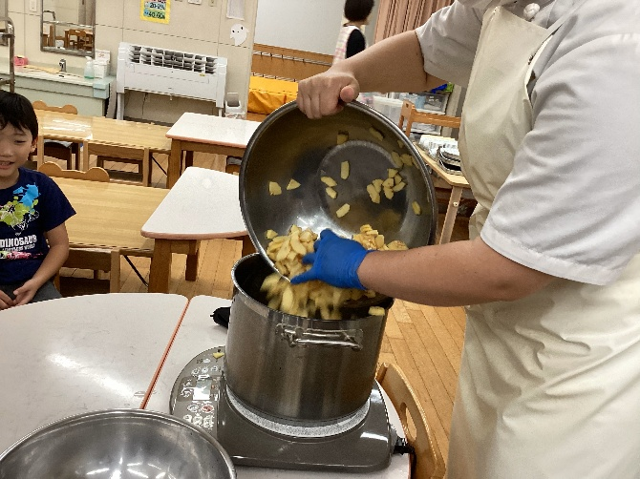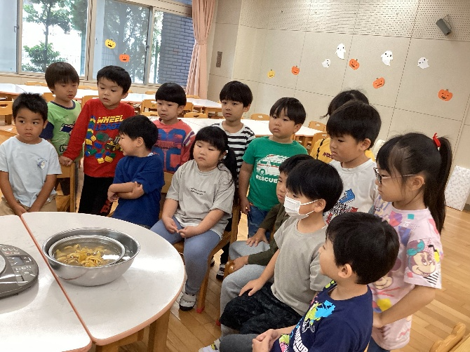

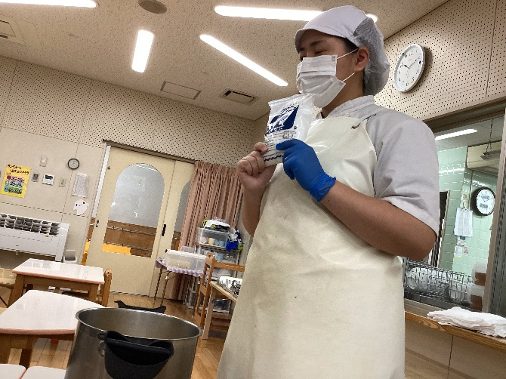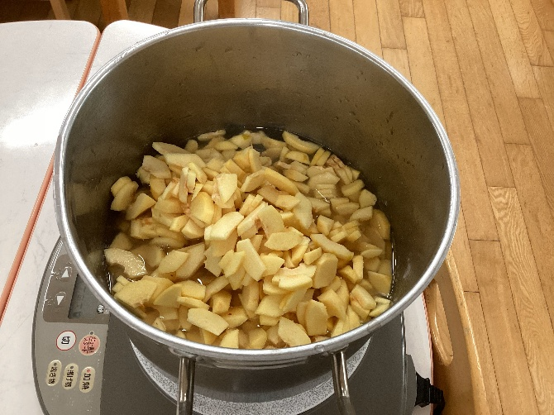

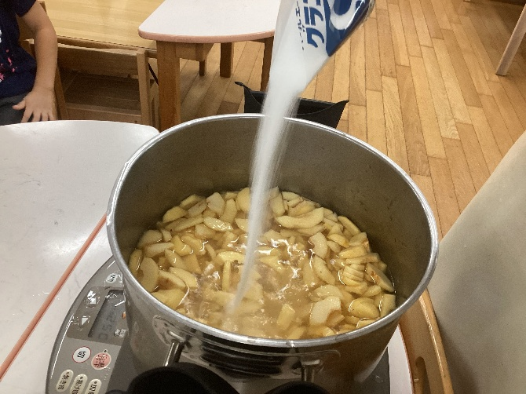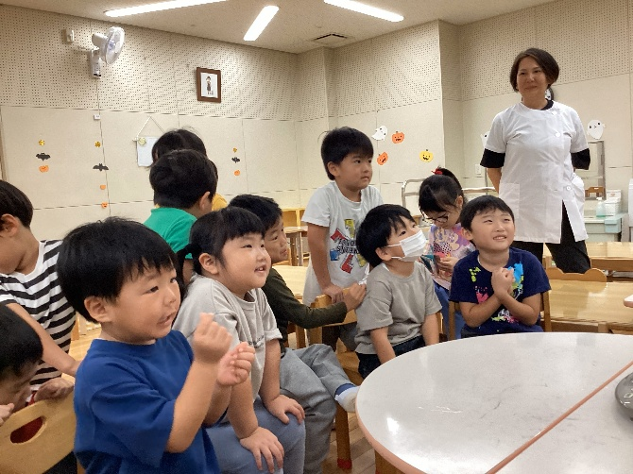

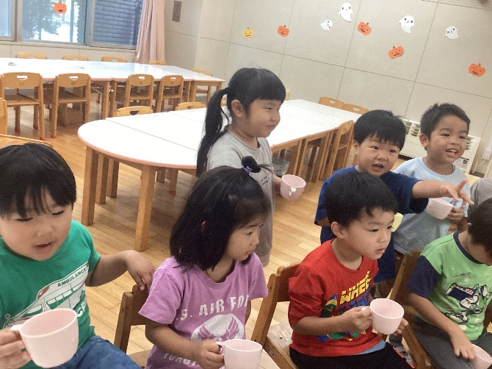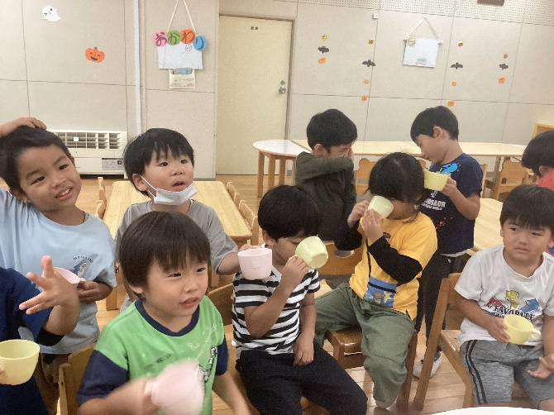

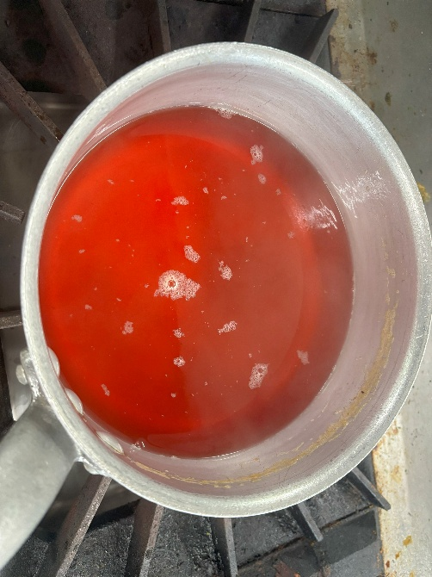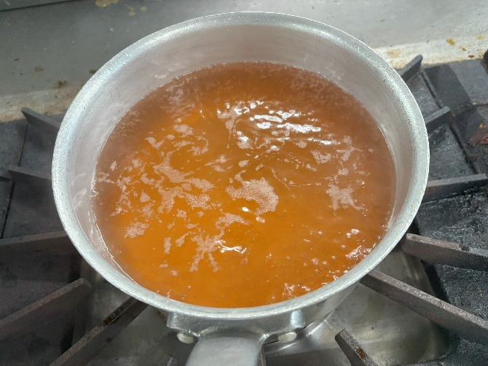

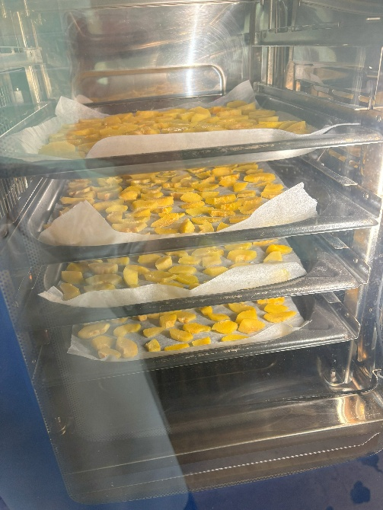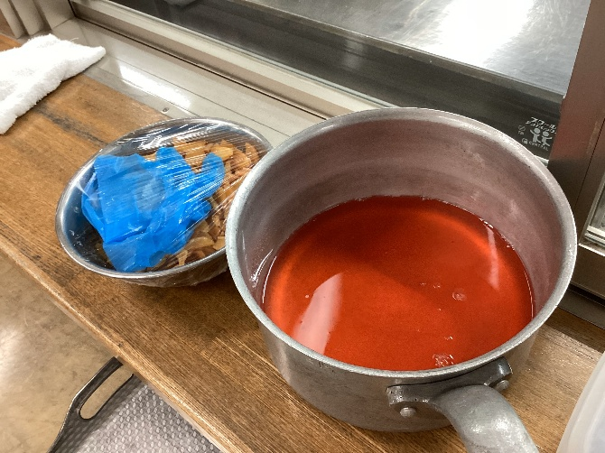

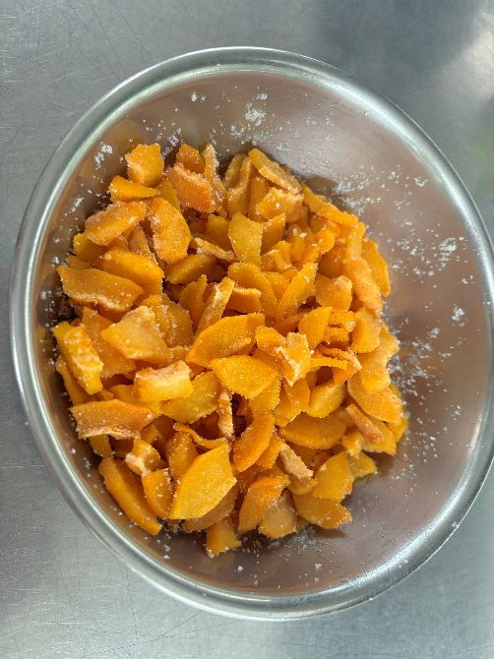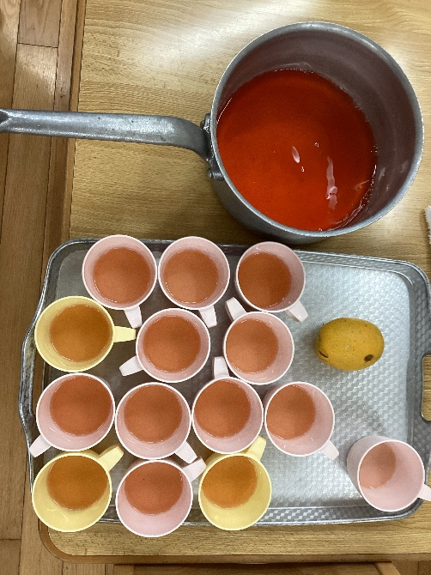

　５，振り返り

振り返りによって得た先生の気づき〉

|  |
| --- |
| 例年と違い、煮詰める形でジュースづくりを行った為、子どもたち自身で行える作業が収穫しかなかったことは残念だったが、かりん特有の色の変化や、衛生的に行うことができたのは良かった。  かりんの味が気になるという声も多く、煮詰める前のかりんシロップの味見もしたが、おいしいという声が多かった。  かりんの実を初めて砂糖漬けにして提供したが、かりんジュースが酸っぱくて苦手、と言っていた子でも、砂糖漬けはおいしいと食べることができていたため、「かりん」という果物に触れるきっかけとして良い経験になったと感じた。  かりんジュースづくりの数日後に4歳児クラスの懇談会があったため、保護者にもジュースと砂糖漬けを味見してもらうことができた。園での取り組みをこうして知らせることができ、よい機会であった。 |